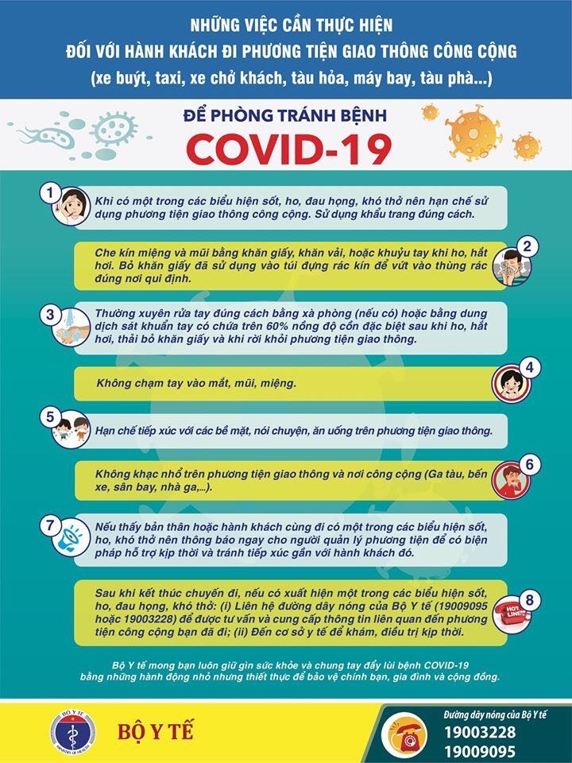
Sáng 11-3, Bộ Y tế ban hành khuyến cáo cho hành khách đi phương tiện giao thông công cộng và phương tiện sử dụng ứng dụng kết nối, cũng như người điều khiển các loại phương tiện này nhằm giúp cộng đồng có đầy đủ kiến thức để chủ động thực hành các hành vi có lợi cho sức khỏe, phòng, chống dịch Covid-19.

